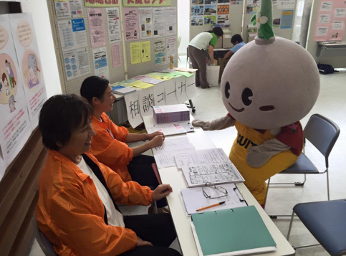

**【入会方法】**

①裏面の加入申込書に記載し、メール、郵送、事務局窓口への持参、または

FAXにて申込書を提出してください。

②年会費の支払い方法については、事務局にお問い合わせのうえ、

　　 2,000円を吹田市介護保険事業者連絡会に振り込んでください。

**【事務局】**

吹田市　福祉部　高齢福祉室　計画グループ

住　所：〒564-8550　吹田市泉町1-3-40（151番窓口）

Ｔ Ｅ Ｌ：06-6384-1339（直通）

ＭＡＩＬ：koufuk_s@city.suita.osaka.jp

**◆　８つの部会から構成されています。**

　①居宅介護支援部会

　②訪問介護部会

　③訪問看護・訪問リハビリテーション・訪問入浴部会

　④通所介護・通所リハビリテーション部会

　⑤小規模多機能型居宅介護・看護小規模多機能型

居宅介護部会

　⑥福祉用具貸与部会

　⑦介護保険施設部会

　⑧認知症対応型共同生活介護・特定施設入居者

生活介護部会

**◆　令和７年度は、年会費2,000円（１法人につき）で入会できます。**

　入会することで、各部会の研修をはじめ、連絡会活動に参加できます。

　研修等の案内は各部会より、ケア倶楽部等を通じてお知らせします。

**◆　平成12年の設立以来、300以上の事業所が活動しています。**

　吹田市内の介護保険事業者間の相互協力と連携により

サービスの質の向上を図ることを目的とする団体です。

　研修事業、介護フェア、情報交換、市民への広報等の

活動を行っています。

**吹田市介護保険事業者連絡会**

**への加入について（ご案内）**